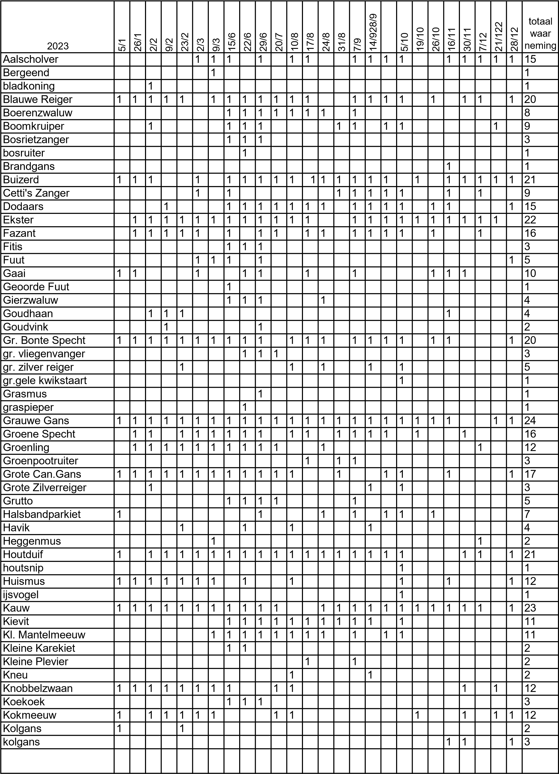

**Tellijst 2023 Broedvogel Monitoring de Ruigte**

